**USER GUIDE**

1. **Halaman Log in**

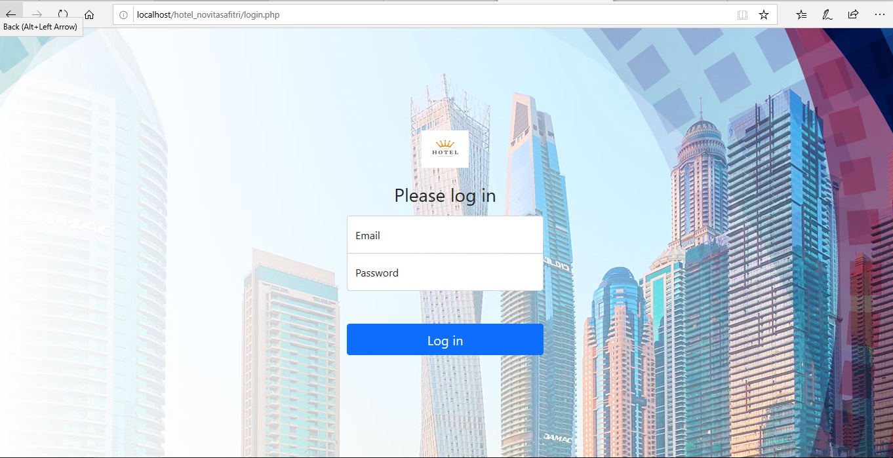Untuk memulai akses terhadap website Permata Hotel ini bukalah aplikasi google chrome dengan alamat url “localhost/hotel_novitasafitri”. Kemudian tekan enterpada tombol keyboard, lalu akan muncul halaman login Permata Hotel.

Maka pada layar akan tampil halaman login seperti pada gambar diatas, lalu masukan email dan password, setelah itu klik Log in.

Setelah Log in, lalu anda akan diarahkan ke halaman awal hotel.

1. **Halaman awal (Beranda)**

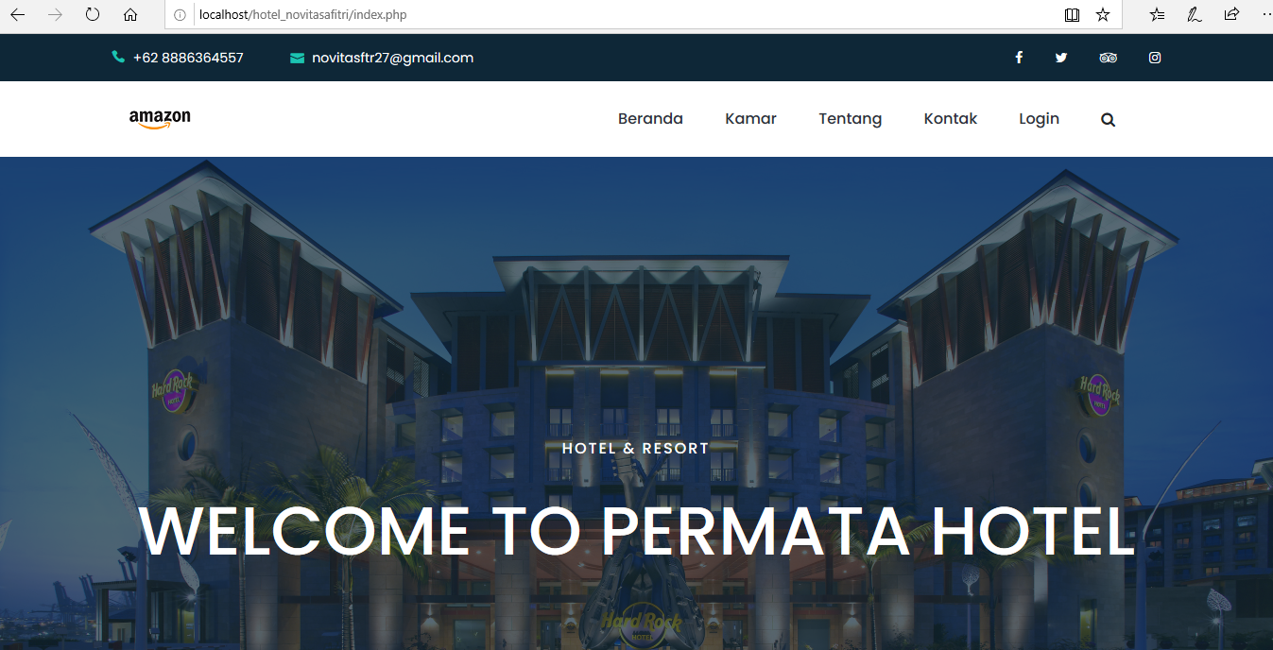

Anda telah masuk ke halaman awal Permata Hotel.

1. **Halaman Kamar**

Ketika mengklik button kamar akan muncul tampilan kamar beserta harga kamar dan fasilitas kamar tersebut.

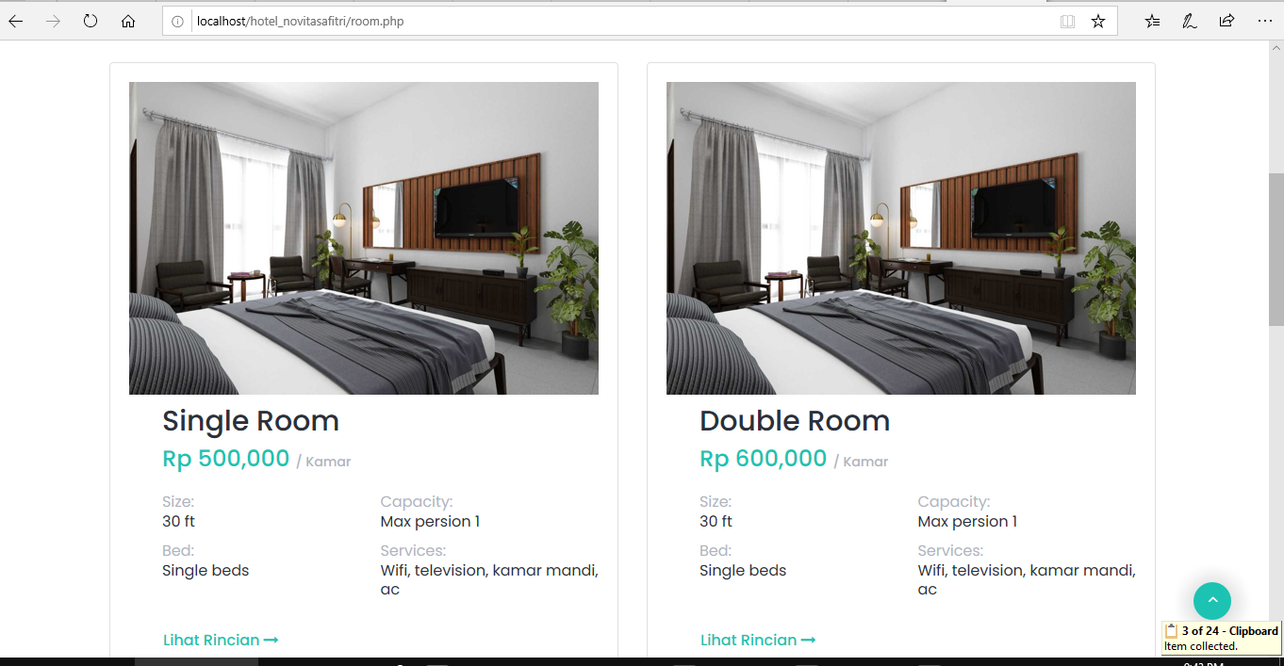

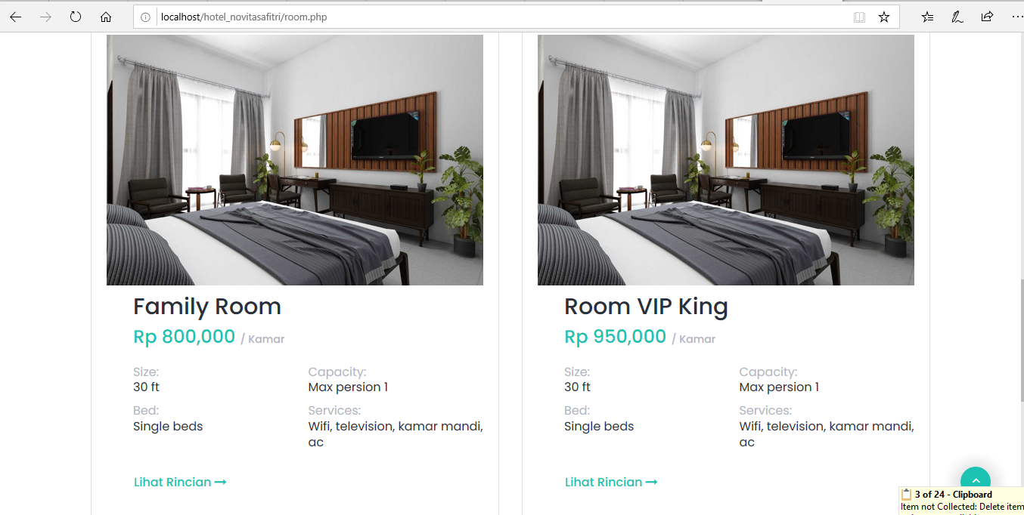

lalu jika anda ingin menekan lihat rincian maka akan diarahkan ke halaman booking kamar.

1. **Halaman Booking**

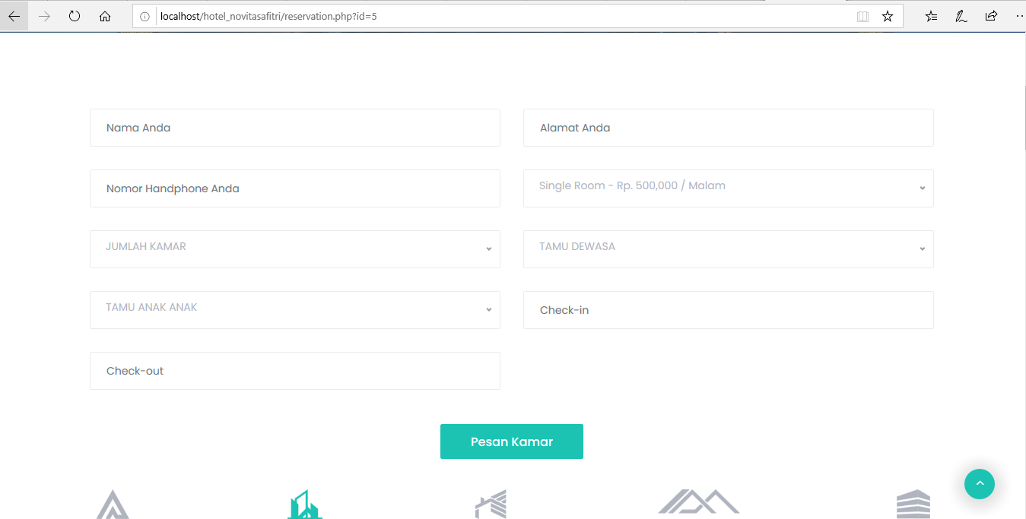

Lalu Anda isi data tersebut dengan benar, lalu klik button pesan kamar, setelah itu pesanan Anda akan segera diproses. Jika pesanan anda berhasil maka akan muncul ke tampilan berikut

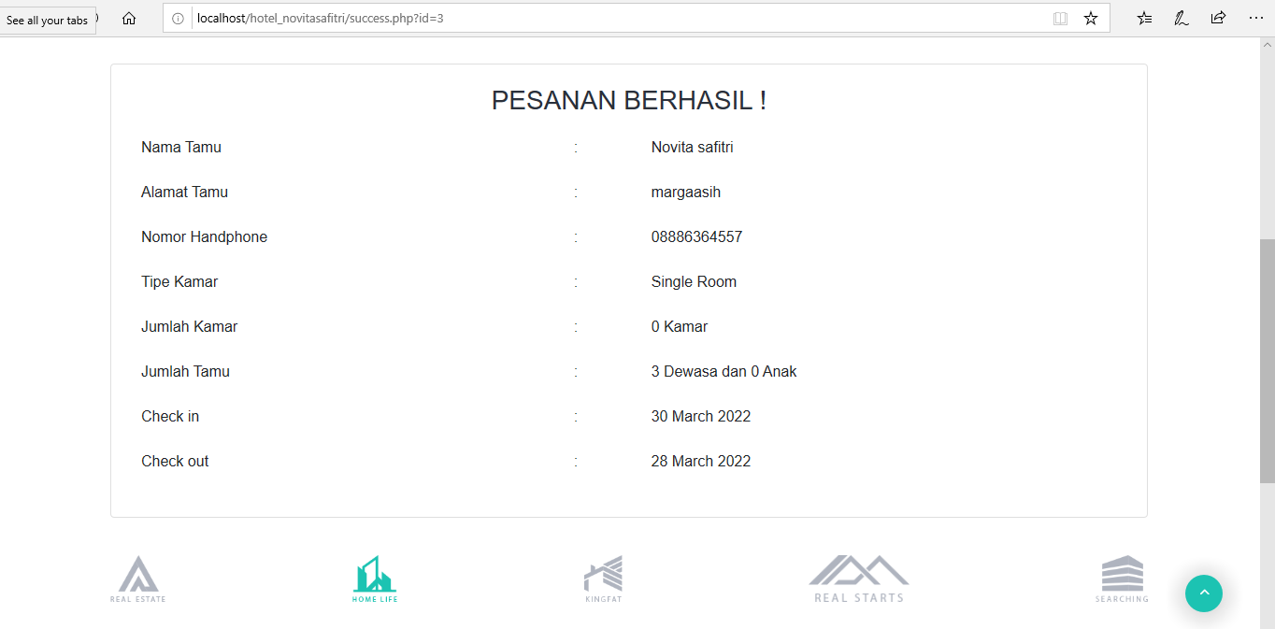

1. **Halaman Tentang**

Kemudian ketika Anda mengklik button Tentang akan muncul tampilan sekilas tentang hotel kami.

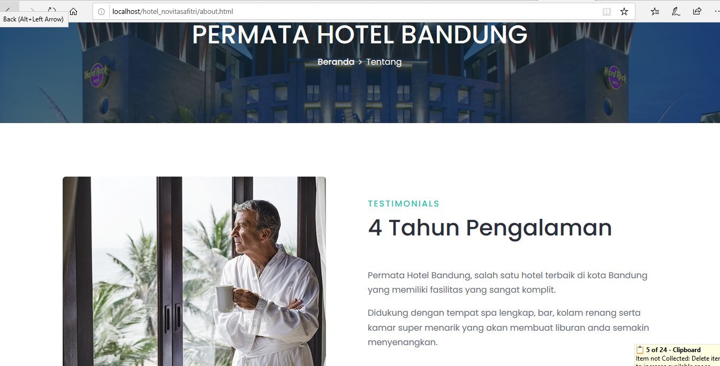

1. **Halaman Testimonials**

Berikut adalah testi dari hotel kami.

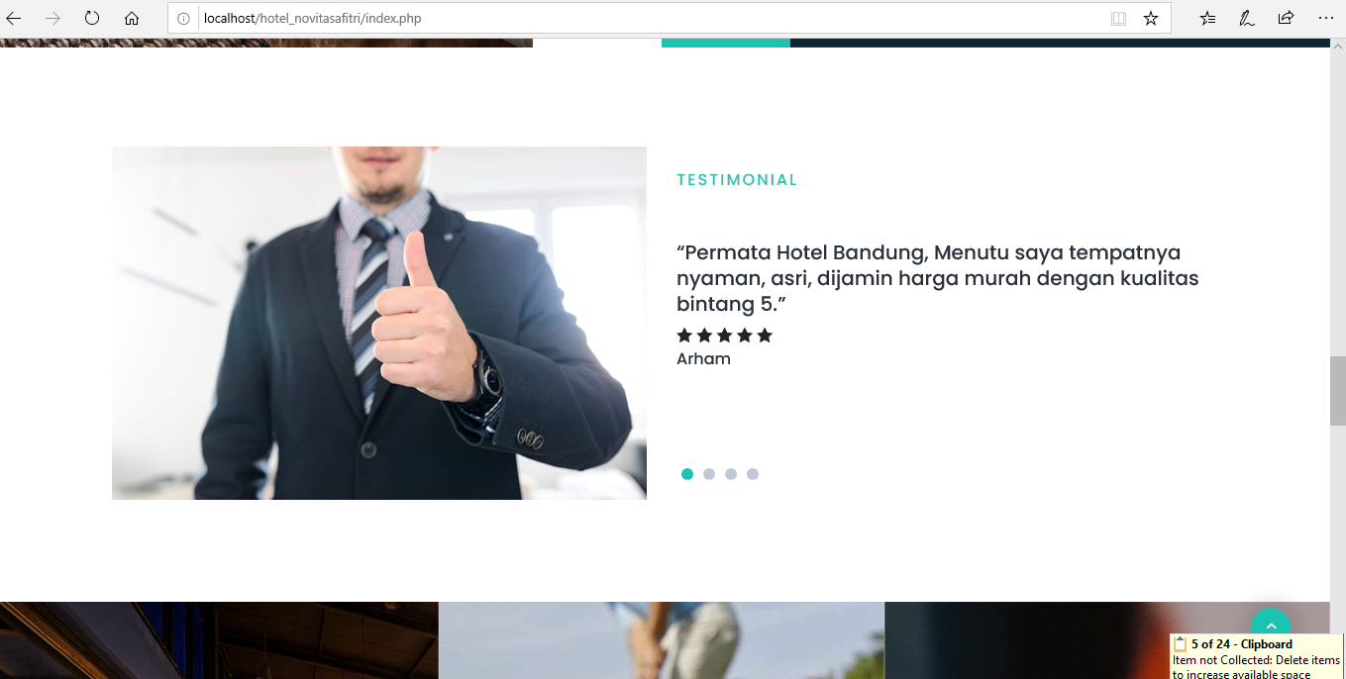

1. **Halaman Contact**

Kemudian yang terakhir jika anda ingin menghubungi kami klik button kontak.



